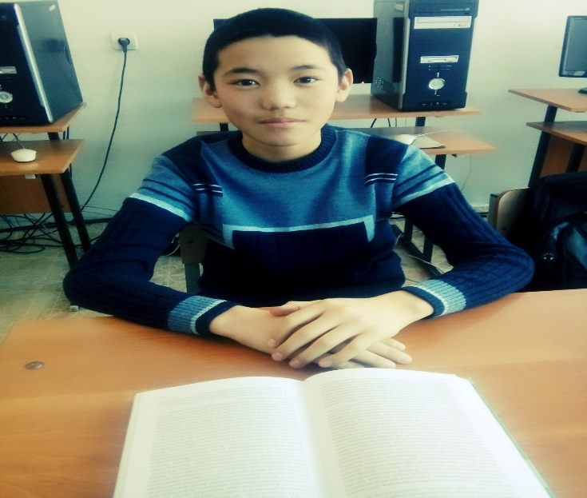
Жыр жазамын жүрегімнен анама!!!
Ару…Ана…Бүкіл әлемнің әдемілігі,бар тіршіліктің мәні осы екі ұғыммен өзектесіп жатады.Ару деген сөз ол:адалдық, әдемі,ардақты саналатын құдыретті сезімдер тоғысары ақиқат.Аналар әлеміне ерекше мейірім шуағындағы борыштың айқын айғағы,құрметтің белгісі –әйел аналарға арналады. Қазақ халқы топырағы құнарлы,шөбі шүйгін жерлеріне әйел-ана атымен атауы халқымыздың анаға деген құрметі болса керек. « Ананды көтеріп,Меккеге үш рет апарсаң да мәңгі-бақи қарызсың » -деген екен.Жер бетіндегі жақсылық,ізгілік,қайырымдылық атаулының бәрі де ананың ақ сүтінен тарайды.Ананың сүті бой өсіреді,ананың тілі ой өсіреді.
Ана деген сөз мен үшін өте ыстық. Мен өз анаммен мақтанамын. Менің анамның аты- Айтмухамбетова Гүлия. Әкем өмірден ерте кетті, анам әкенің де, ананың да жүгін бірдей арқалап келеді. Қанша қиналса да бізге ешқашан қабағын шытпайды. Мен есейгенде анамның үмітін ақтаймын!

Қызылтаң орта мектебінің
8 сынып оқушысы

Уралов Ельдар

